Лабораторная работа № 4: Объектно-ориентированное программирование

1. Создайте файл lab_04_01.py, удостоверьтесь в его работоспособности, запустив через терминал, и ознакомьтесь с выведенной информацией.
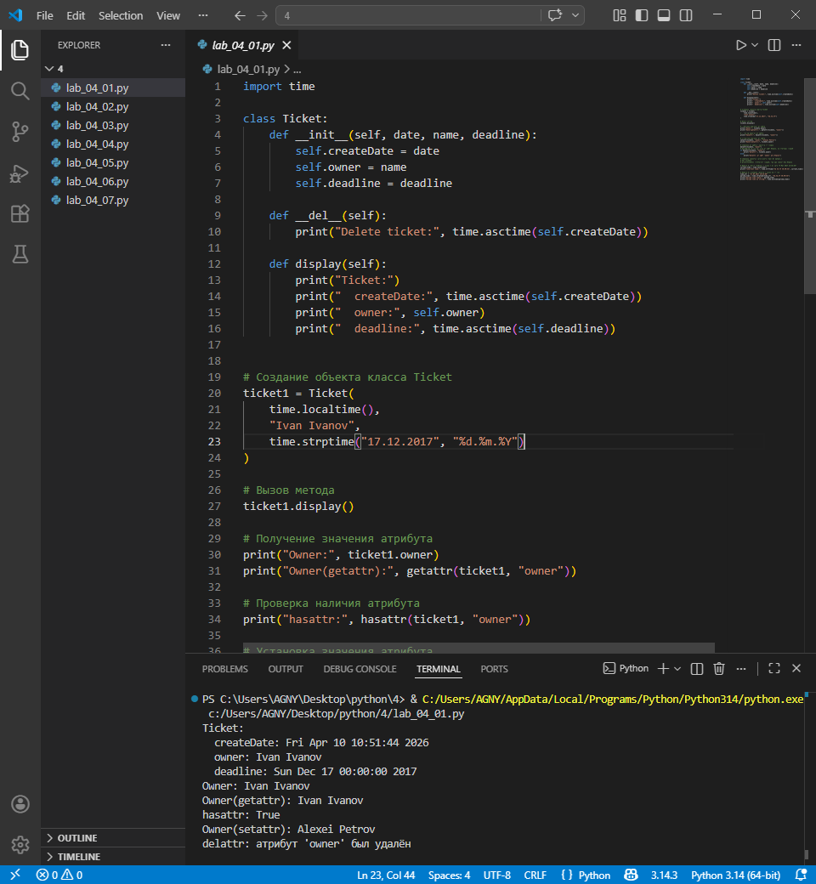

2. Модифицируйте код программы lab_04_01.py, раскомментировав строки удаления атрибута и вывода удалённого атрибута, объясните поведение программы и исправьте программу с помощью стандартных функций так, чтобы ошибка не возникала.
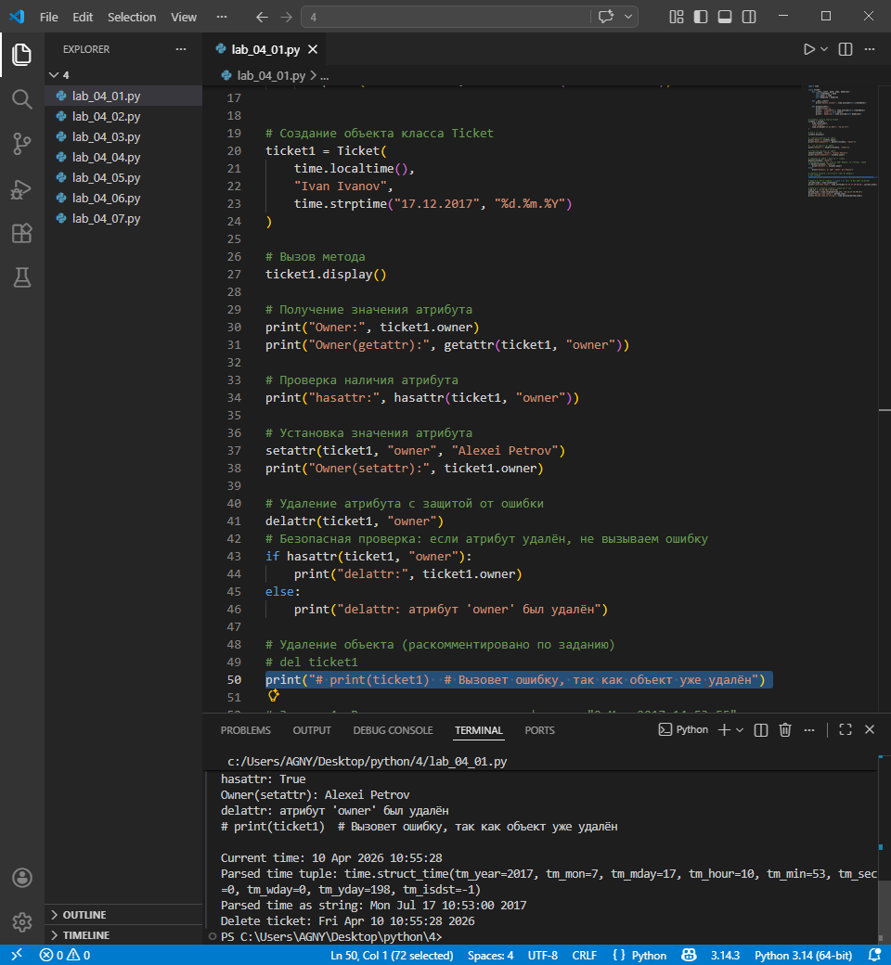

3. Модифицируйте код программы lab_04_01.py, раскомментировав строки удаления объекта и вывода удалённого объекта, и объясните поведение программы.


4. Дополните код программы lab_04_01.py, получив текущее время сервера (или компьютера) и выведите его на экран в формате: 9 Mar 2017 14:53:55.
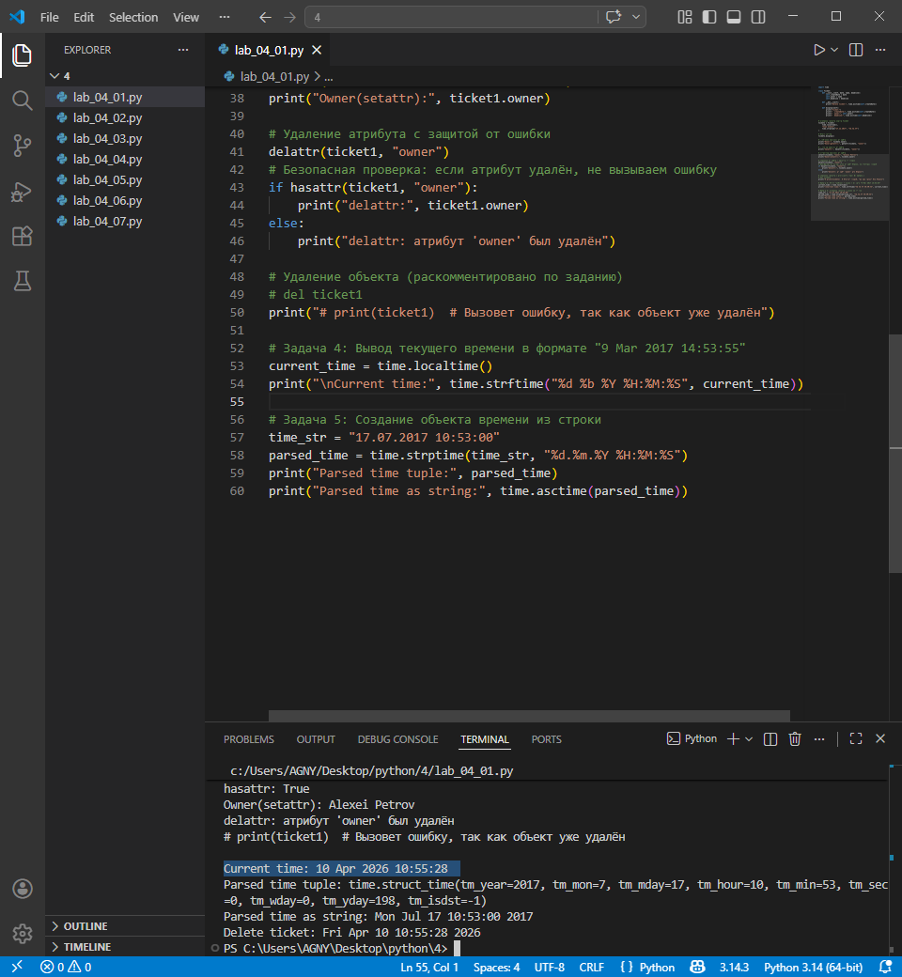

5. Дополните код программы lab_04_01.py, создав объект типа time по строке "17.07.2017 10:53:00" с использованием соответствующей функции библиотеки time.
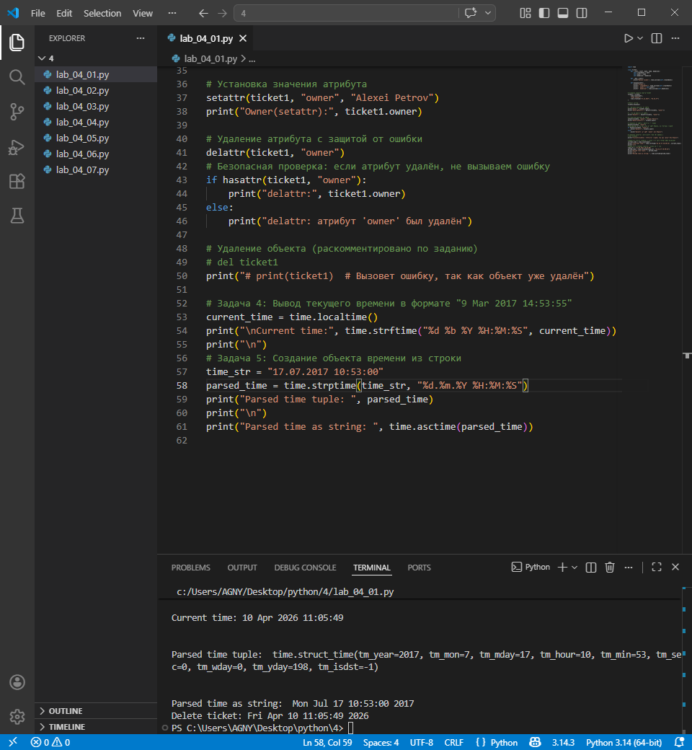
6. Создайте файл lab_04_02.py, удостоверьтесь в его работоспособности, запустив через терминал, и ознакомьтесь с выведенной информацией.
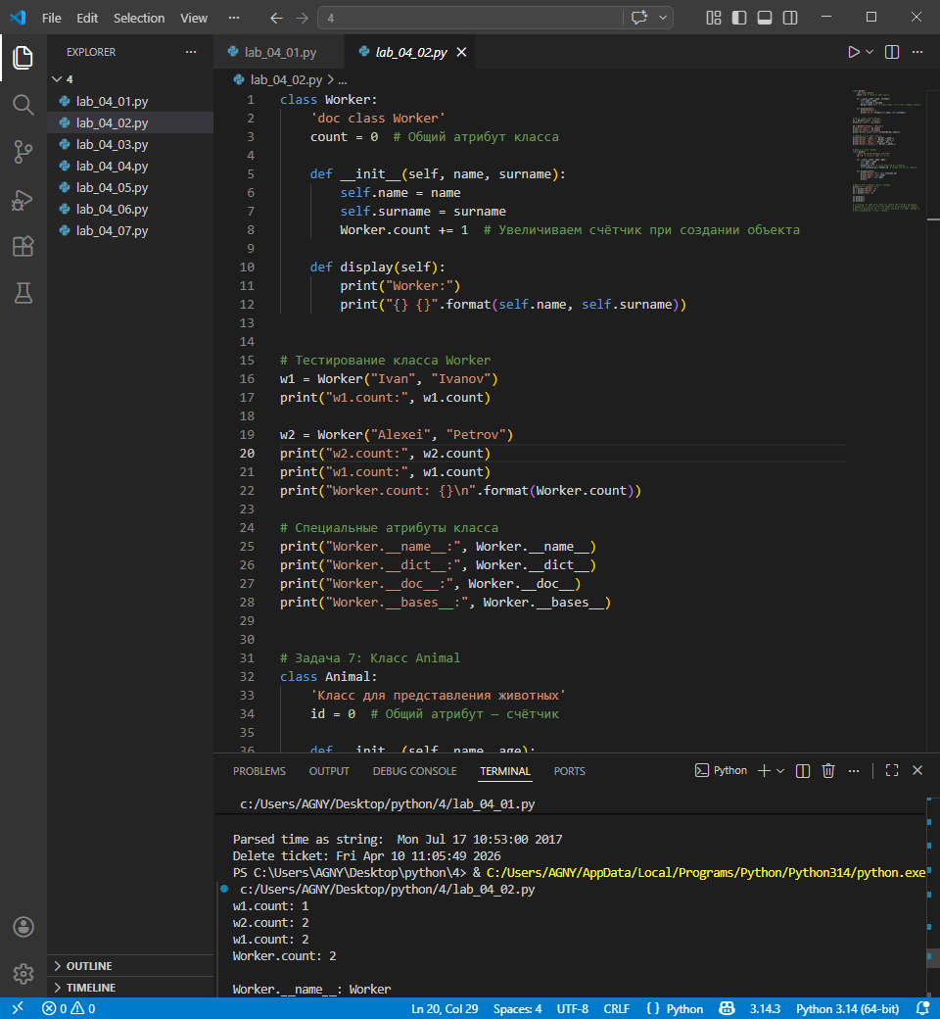
7. Дополните код программы lab_04_02.py, создав класс Animal с атрибутами name, age и общим атрибутом id, увеличивающимся на единицу при создании каждого нового объекта, а также метод display() для вывода информации, затем создайте три объекта и выведите информацию о них.
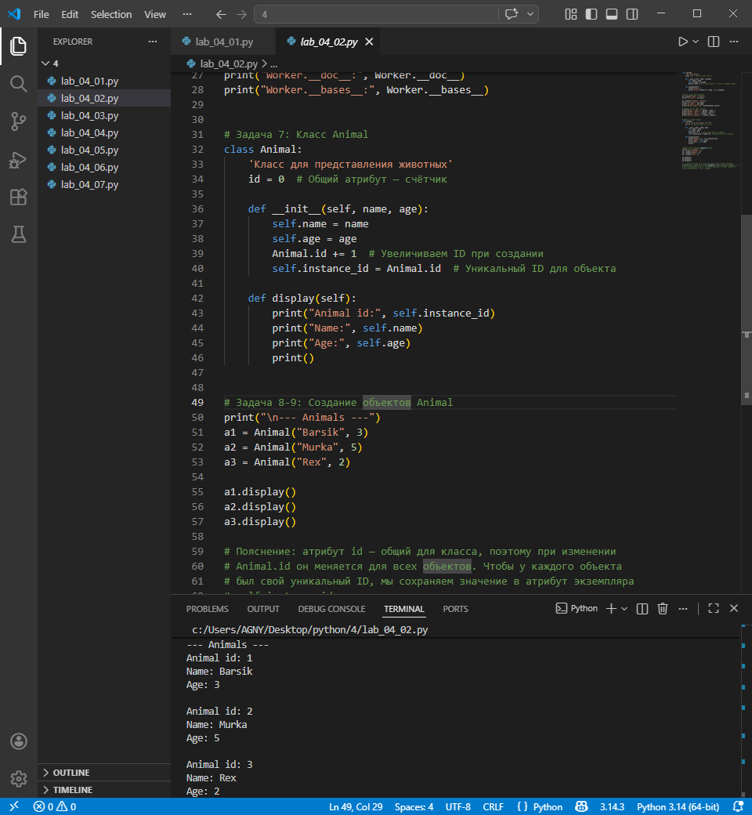
8. Дополните код программы lab_04_02.py, объяснив поведение атрибута id на основе выведенной информации об объектах. 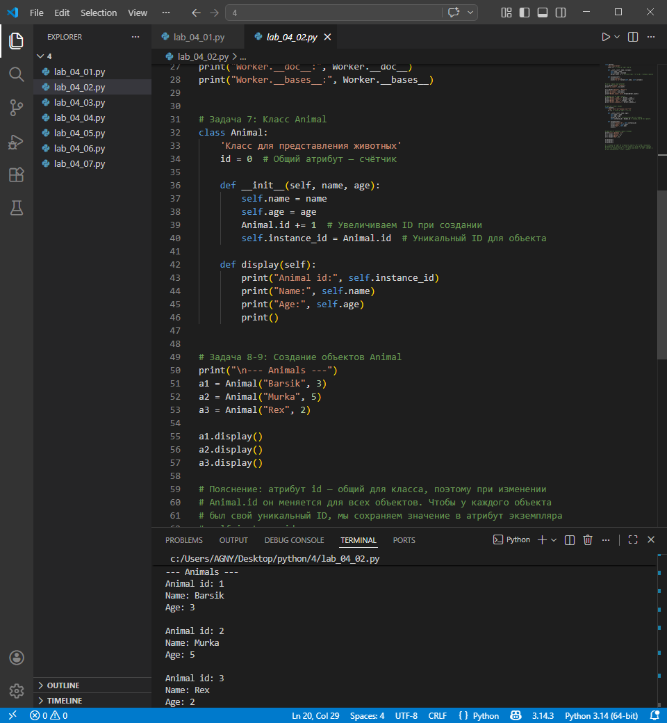

9. Модифицируйте код программы lab_04_02.py, изменив название атрибута count на id так, чтобы id был уникальным для каждого объекта, изменяясь на единицу с увеличением количества объектов класса.


10. Создайте файл lab_04_03.py, удостоверьтесь в его работоспособности, запустив через терминал, и ознакомьтесь с выведенной информацией.
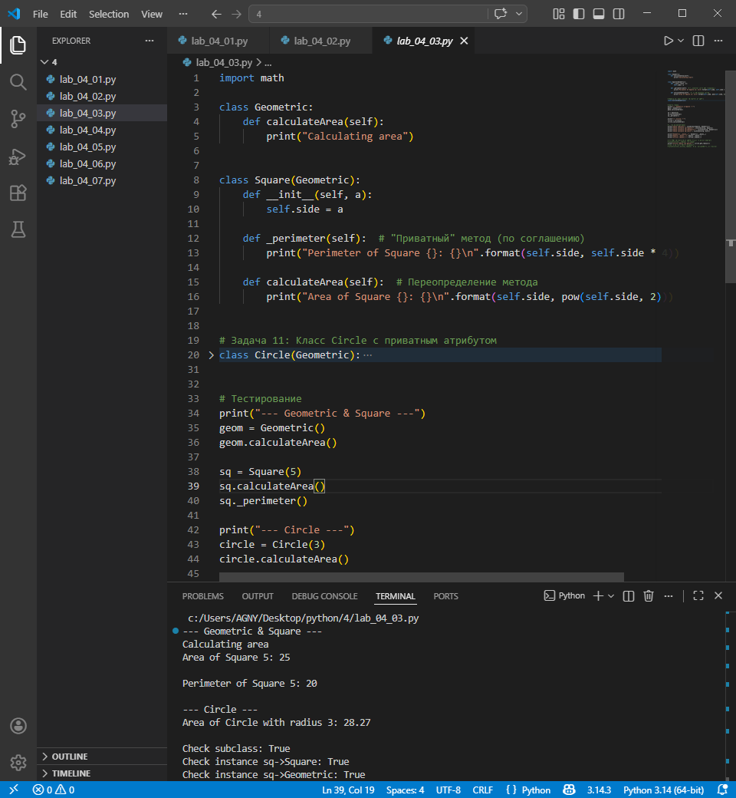

11. Дополните код программы lab_04_03.py, создав класс Circle, унаследованный от Geometric, с приватным атрибутом radius и переопределённым методом calculateArea() для расчёта площади окружности.
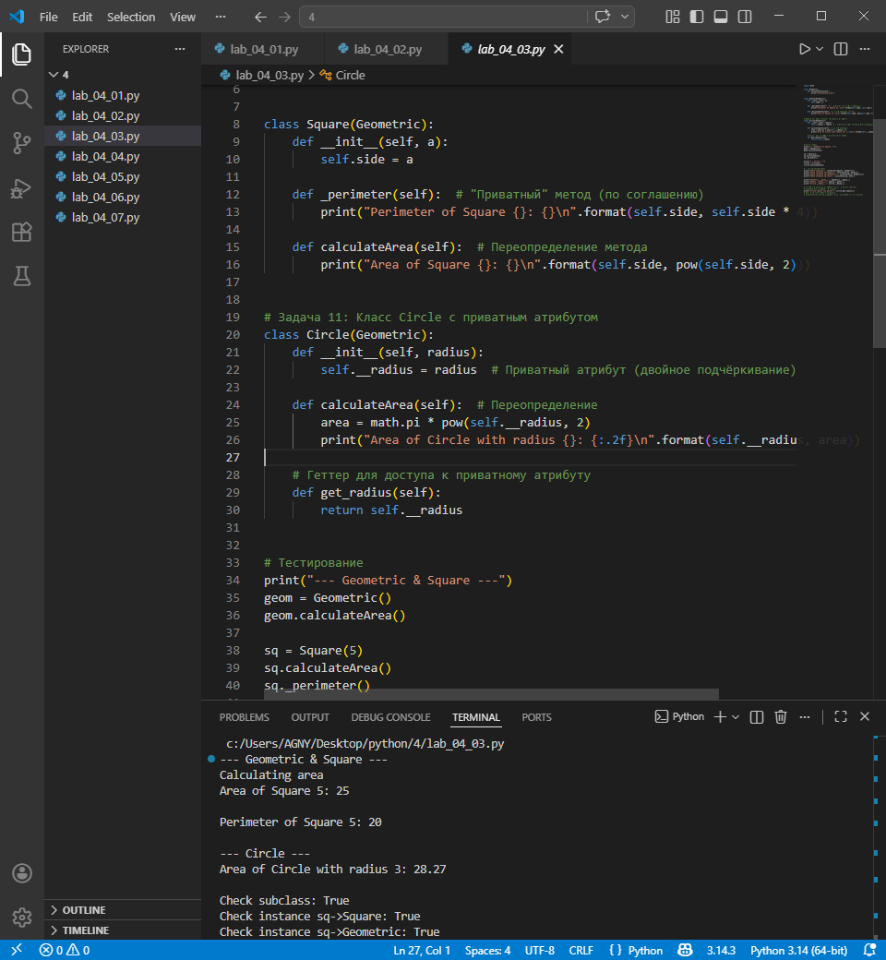
12. Создайте файл lab_04_04.py, создав класс Encoder с методами encode() и decode(), затем классы HuffmanEncoder и LZEncoder, унаследованные от Encoder, с атрибутом compressionCoef, переопределёнными методами encode/decode, приватным методом setCompressionCoef() для расчёта коэффициента сжатия и общедоступным методом getCompressionCoef(), после чего проверьте работу классов на заданной строке.
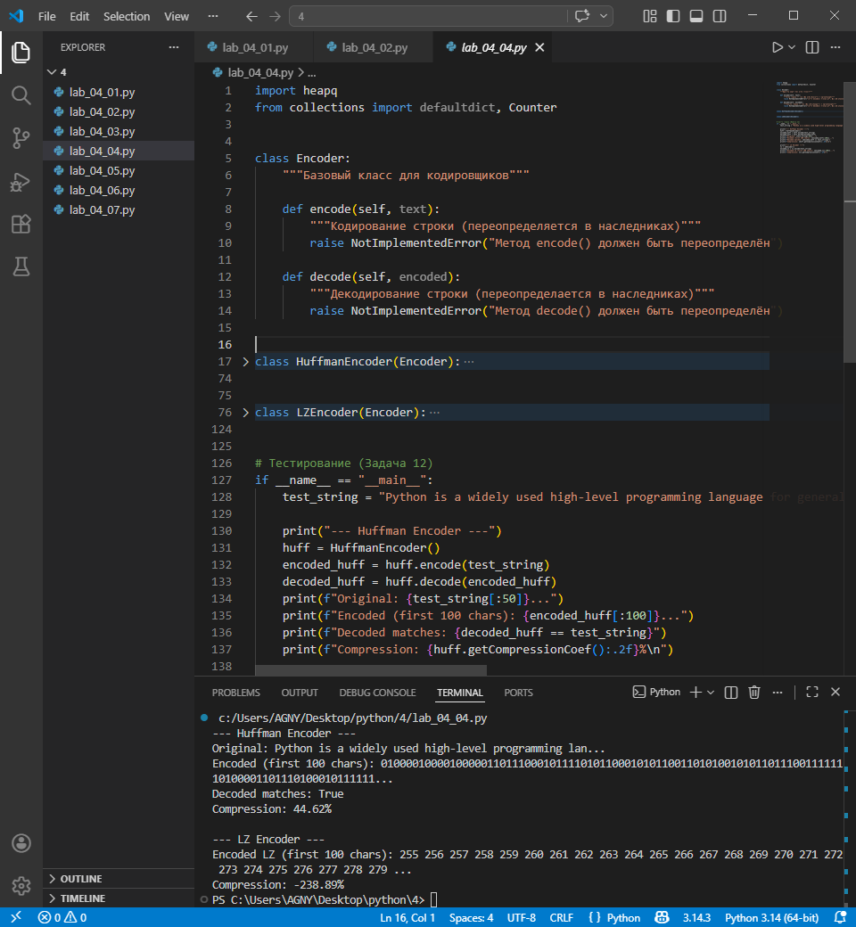

13. Создайте файл lab_04_05.py, создав класс Person с атрибутами firstname, lastname, age и методом display(), затем класс Student, унаследованный от Person, с атрибутами studentID и recordBook, дополните метод display(), создайте три объекта Student и выведите информацию о них. 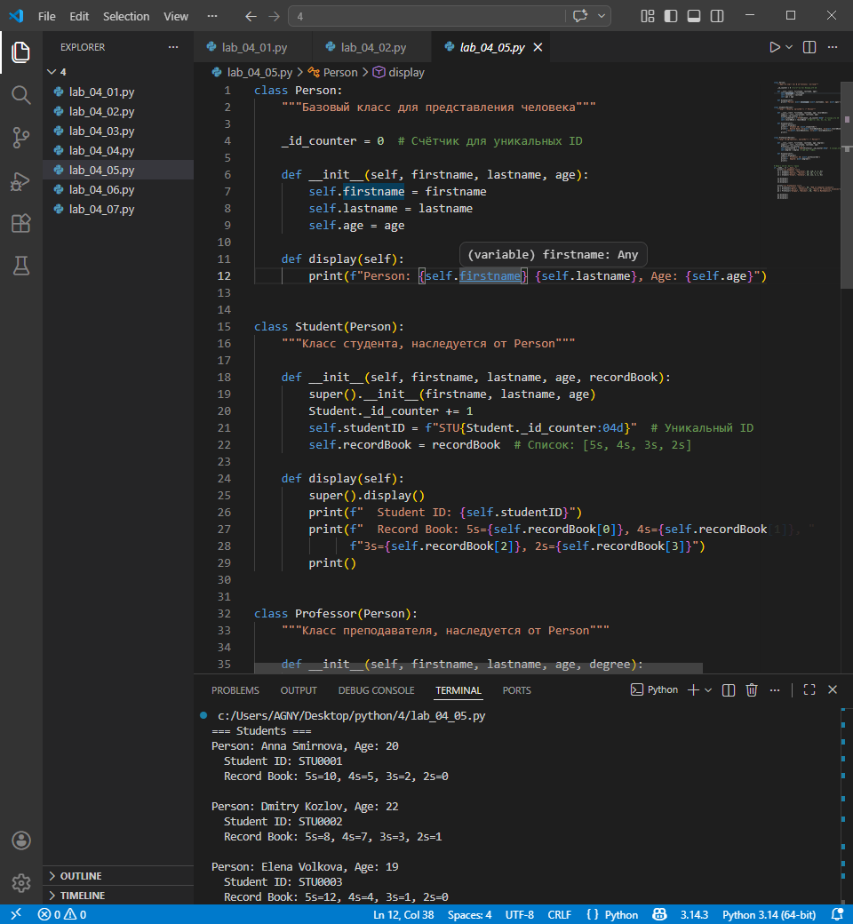

14. Дополните код программы lab_04_05.py, создав класс Professor, унаследованный от Person, с атрибутами professorID и degree, дополните метод display(), создайте три объекта Professor и выведите информацию о них.
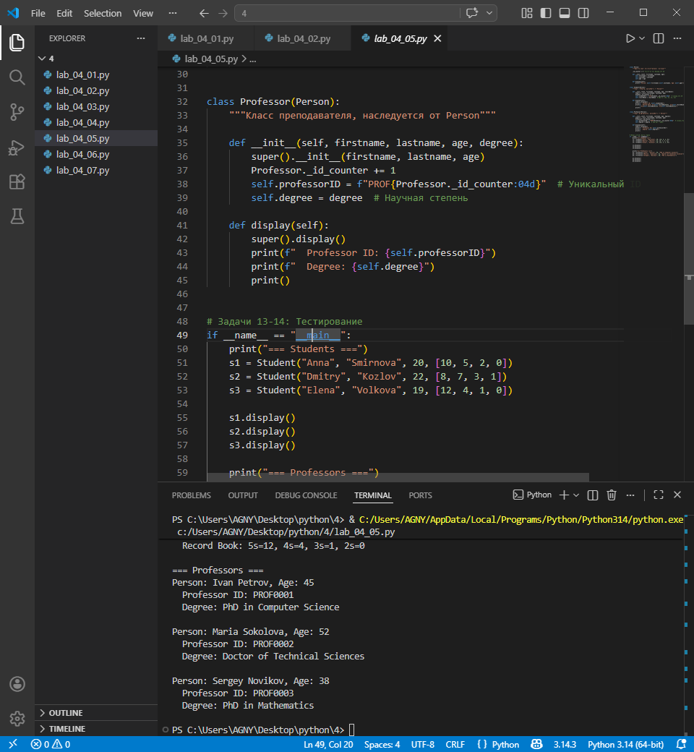

15. Создайте файл lab_04_06.py, создав класс HammingEncoder, конструктор которого принимает количество информационных разрядов dataBits и рассчитывает количество контрольных разрядов controlBits, реализуйте методы encode() для кодирования строки двоичных символов кодом Хэмминга и decode() для определения кода ошибки.
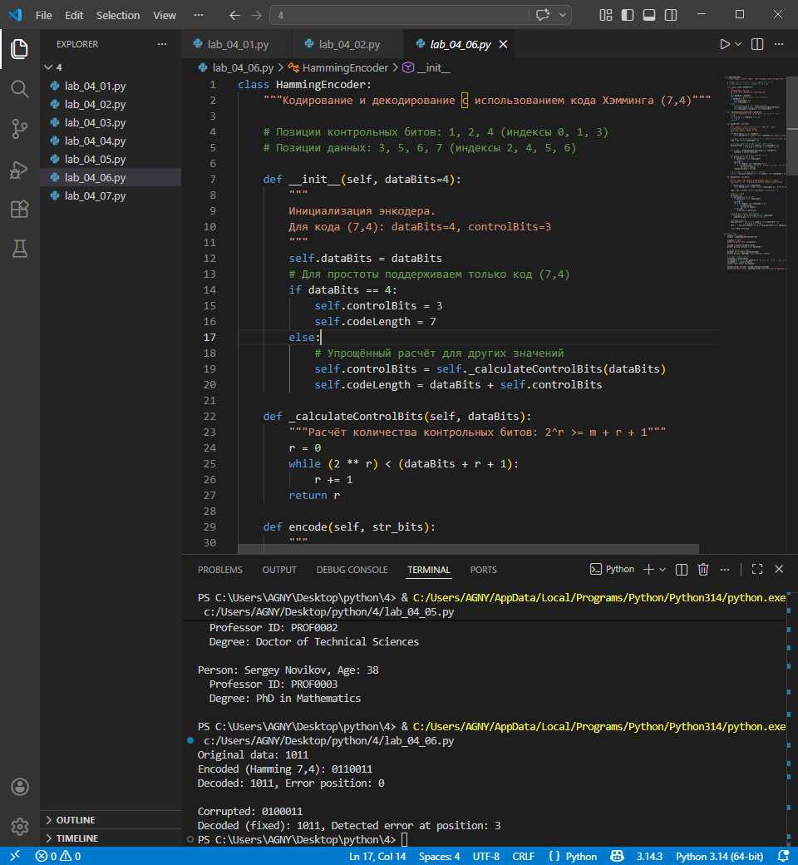

16. Создайте файл lab_04_07.py, создав класс Row с атрибутами id, collection, value и конструктором __init__(collection, value), класс Table с атрибутами rows и rowsNum и методами __init__(rowsNum), addRow(), setRow(), getRow(), display(), а также класс LogicFunction с атрибутами variablesNum, table и методами __init__(variablesNum, table), getExpression(), getTable(), printTable().
